简 报
第2期
屏山县人民医院绩效办编 2023年3月22日

屏山县人民医院召开三级公立医院绩效考核数据填报会

2023年3月21日，屏山县人民医院召开第二轮三级公立医院绩效考核数据填报会，参加会议的有医务科、药剂科、门诊部、党办、人事科、财务科、科教科和设备科负责人。
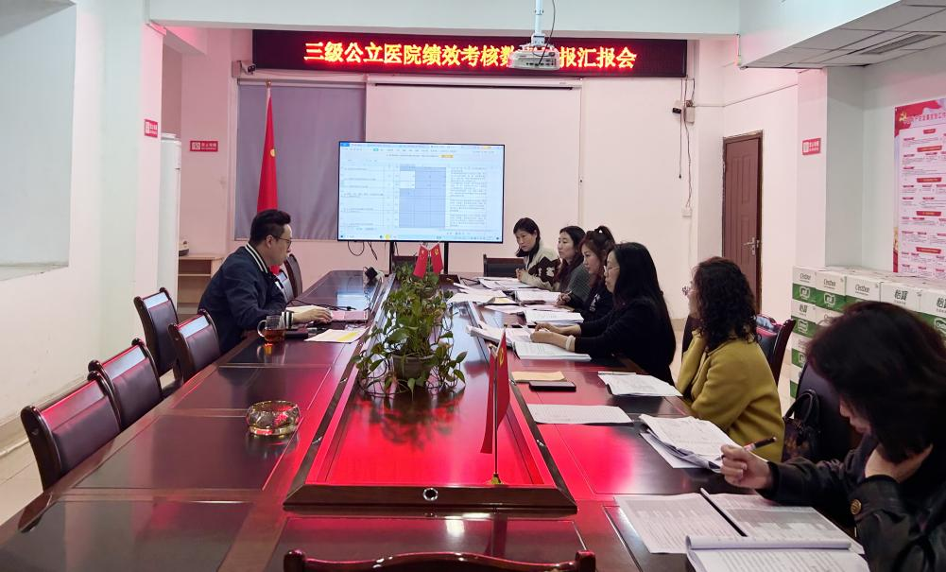
会上，各科室分别对已上报的2022年度三级公立医院绩效考核数据进行汇报，分析数据情况，及与上年比较并提出相关管理建议。
李院长提出以下几点要求:一、强化指标学习，深挖指标含义，思考指标趋势，注意数据之间的逻辑性，要充分了解全市同级医院指标数据，积极讨论疑问指标并及时向上级部门咨询，以确保数据准确。二、加强内部沟通，三级公立医院绩效考核数据来源于科室日常工作，各科室要加强沟通学习，梳理工作职责，将工作落实到责任人。三、加强日常管理，将公立医院绩效考核指标作为科室今年重点工作，将指标纳入日常管理，严格落实科室制定的制度职责，将工作落实、落细、落到实处。四、定期分析汇总，责任科室每月每季度对指标进行分析汇总。此次数据较上年提升，但人事科、财务科和医务科还需加强事中管理，发现问题及时提出解决建议或办法。

撰稿：卢丽红 审核：李泽伟
屏山县人民医院 2023年3月22日印发

